**新 书 推 荐**

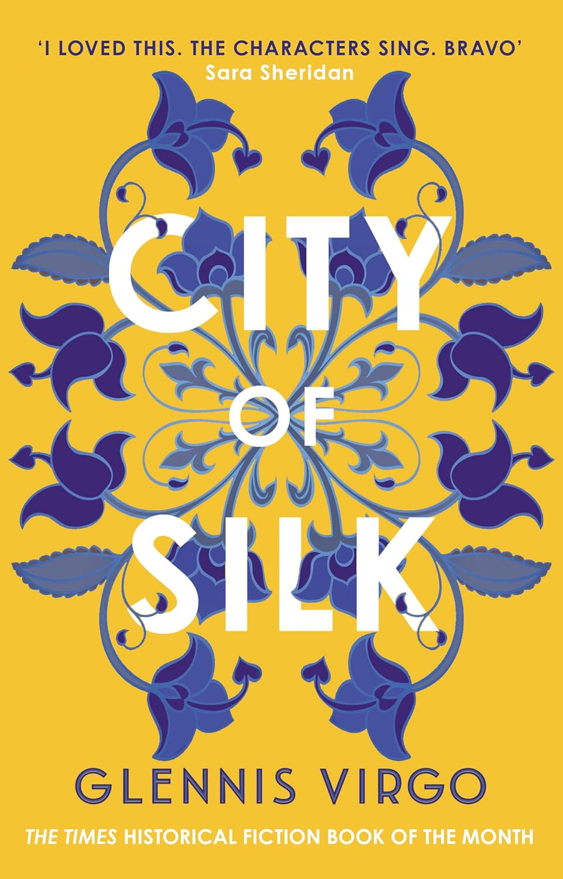**中文书名：****《丝绸之城》**

**英文书名：City of Silk**

**作 者：Glennis Virgo**

**出 版 社：Allison & Busby**

**代理公司：Jenny Brown/ANA/Winney**

**页 数：352页**

**出版时间：2025年6月**

**代理地区：中国大陆、台湾**

**审读资料：电子稿**

**类 型：历史小说**

**版权已授：德国、意大利**

**首届JBA50岁以上新人奖2023年获奖者**

**内容简介:**

博洛尼亚，1575年。一位才华横溢的女裁缝，一位权势显赫的商人，一场意志的激烈交锋。

埃琳娜·莫兰迪（Elena Morandi）在大师裁缝工坊中艰难立足，尽管女性被禁止从事这门手艺。然而，她过往生活中那个权势滔天的男人安东尼奥·德拉·丰塔纳（Antonio della Fontana）再度闯入她的生活，威胁着她所建立的一切。丰塔纳掌控着这座城市的每个角落，而埃莱娜对他过往的暴行了如指掌。为伸张正义，她策划了一场大胆行动，为自己、为逝去的友人，以及他其他受害者讨回公道。

这部令人屏息的历史小说处女作，将文艺复兴时期意大利的景象、声响与质感生动地呈现在读者眼前。

**媒体评价：**

“一部令人愉悦且引人入胜的处女作”——《泰晤士报》历史小说月度之选

**作者简介:**

**格莱妮丝·维尔戈（Glennis Virgo）**最初从事古典文学教育工作，后成为小学校长。退休后，她致力于精进意大利语、探访意大利（尤其偏爱博洛尼亚）并投身写作。《丝绸之城》是她的处女作，荣获首届五十岁以上作家处女作奖。

**感谢您的阅读！**

**请将反馈信息发至:版权负责人**

**Email**:**[Rights@nurnberg.com.cn](mailto:Rights@nurnberg.com.cn)**

安德鲁·纳伯格联合国际有限公司北京代表处

北京市海淀区中关村大街甲59号中国人民大学文化大厦1705室, 邮编:100872

电话:010-82504106, 传真:010-82504200

公司网址:[http://www.nurnberg.com.cn](http://www.nurnberg.com.cn/)

书目下载:<http://www.nurnberg.com.cn/booklist_zh/list.aspx>

书讯浏览:<http://www.nurnberg.com.cn/book/book.aspx>

视频推荐:<http://www.nurnberg.com.cn/video/video.aspx>

豆瓣小站:<http://site.douban.com/110577/>

新浪微博:[安德鲁纳伯格公司的微博_微博 (weibo.com)](https://weibo.com/1877653117/profile?topnav=1&wvr=6)

微信订阅号:ANABJ2002

